马鞍山市住房和城乡建设局文件

马住建函〔2021〕211号

关于公布2021年马鞍山市建设工程质量标准化示范工程名单（第一批）的通知

各县区、园区住建局，市建管处，各有关单位：
根据《马鞍山市建设工程施工质量标准化示范工程申报及验收办法》（马住建〔2021〕79号）等规定要求，在各施工单位自主申报及其组织第三方评价的基础上，由市住建局组织专家验收并审核公示，决定授予马鞍山市慈湖水厂二期工程等7个工程为2021年马鞍山市建设工程质量标准化示范工程（第一批），现予公布。

附件：2021年马鞍山市建设工程质量标准化示范工程名单（第一批）

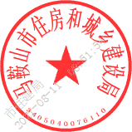
2021年8月9日
（此件公开发布）

马鞍山市住建局办公室 2021年8月9日印发

